**Projct1**

311512064鄧書桓

1. **Source codes**

1. **16 images**

**kid blurred-noisy:**

1. origin (b) Laplacian

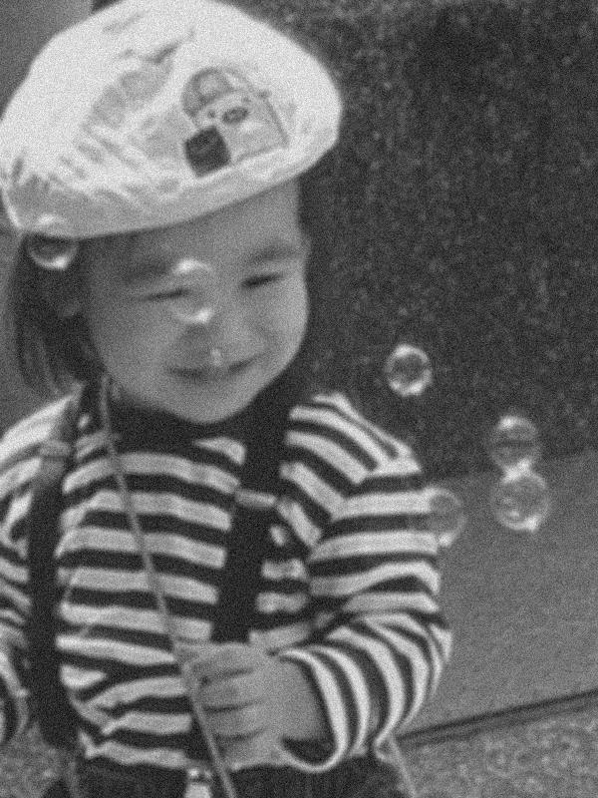

(C) Laplacian-sharpened (d) Sobel-gradient

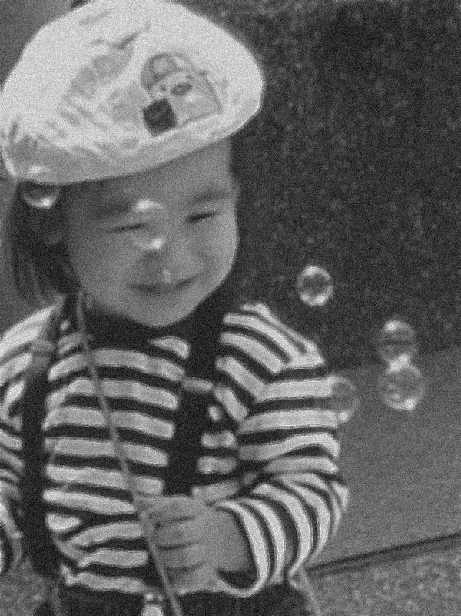 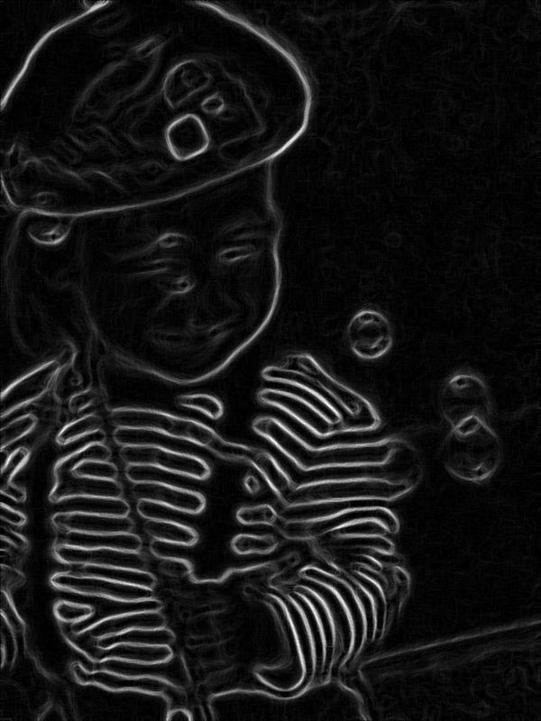

(e) smoothed gradient (f) extracted feature

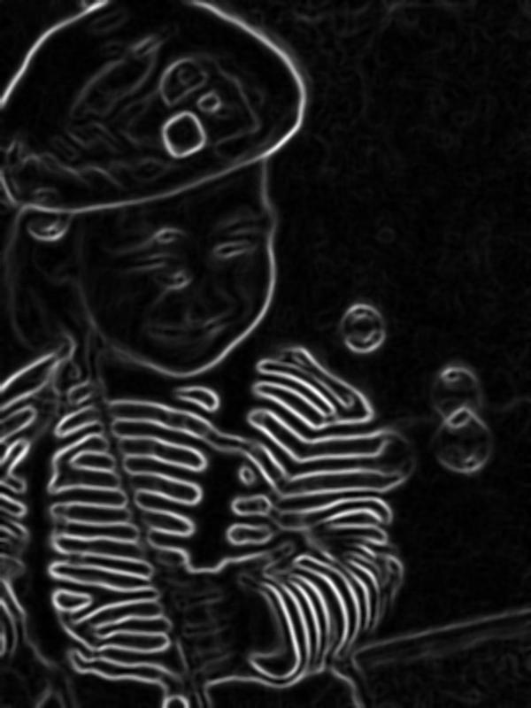 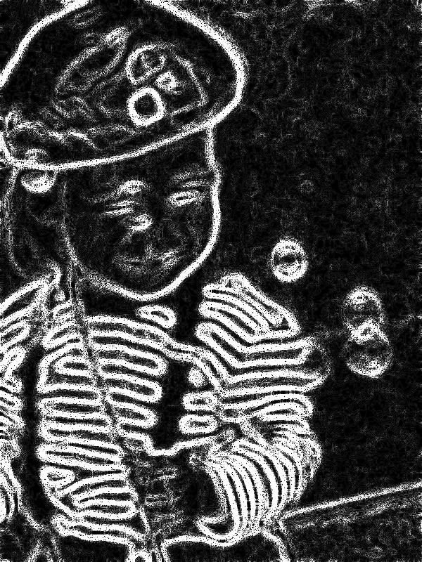

(g) = (a)+(f) (h)obtained by power-law

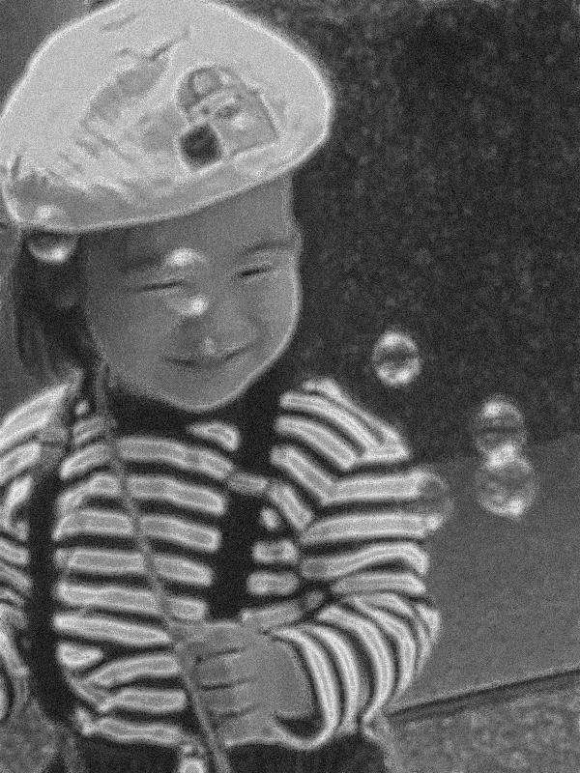 

**fruit blurred-noisy:**

(a)origin (b) Laplacian

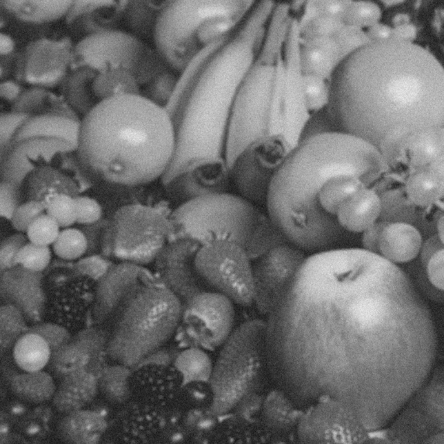 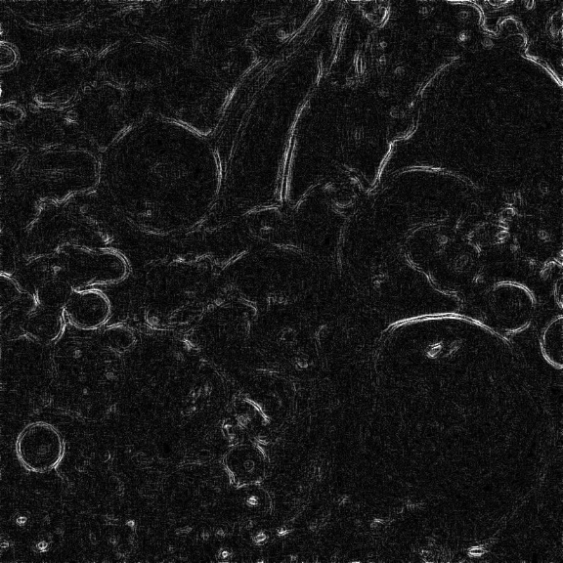

(C) Laplacian-sharpened (d) Sobel-gradient

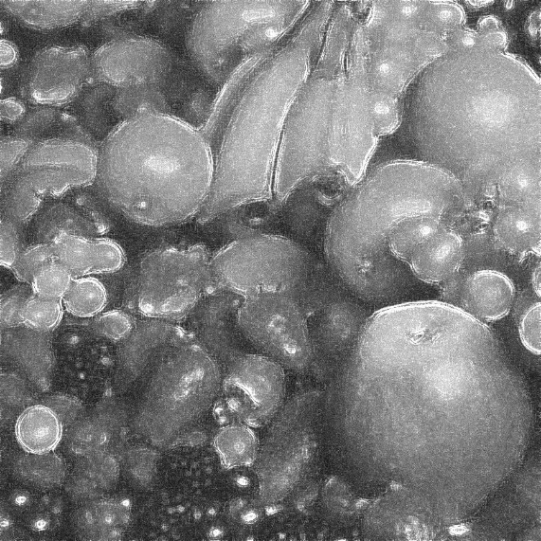 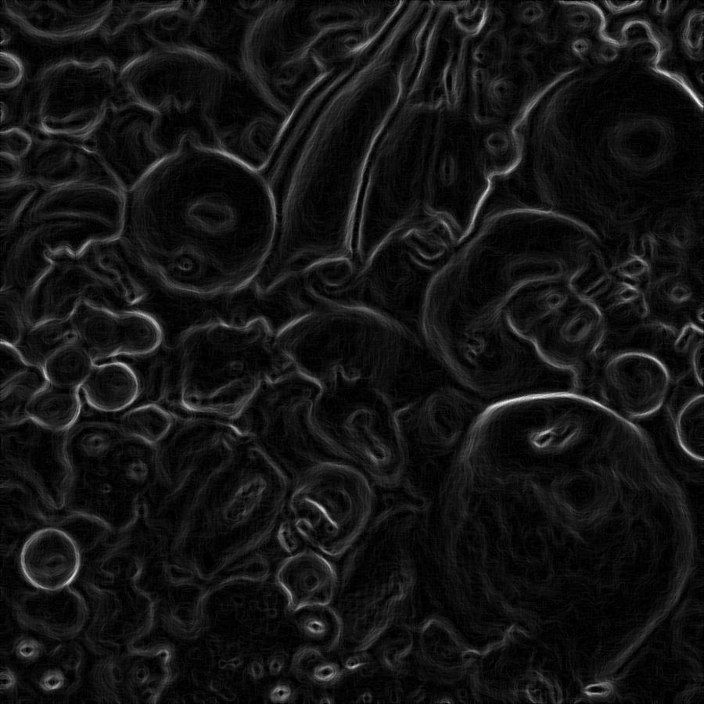

(e) smoothed gradient (f) extracted feature

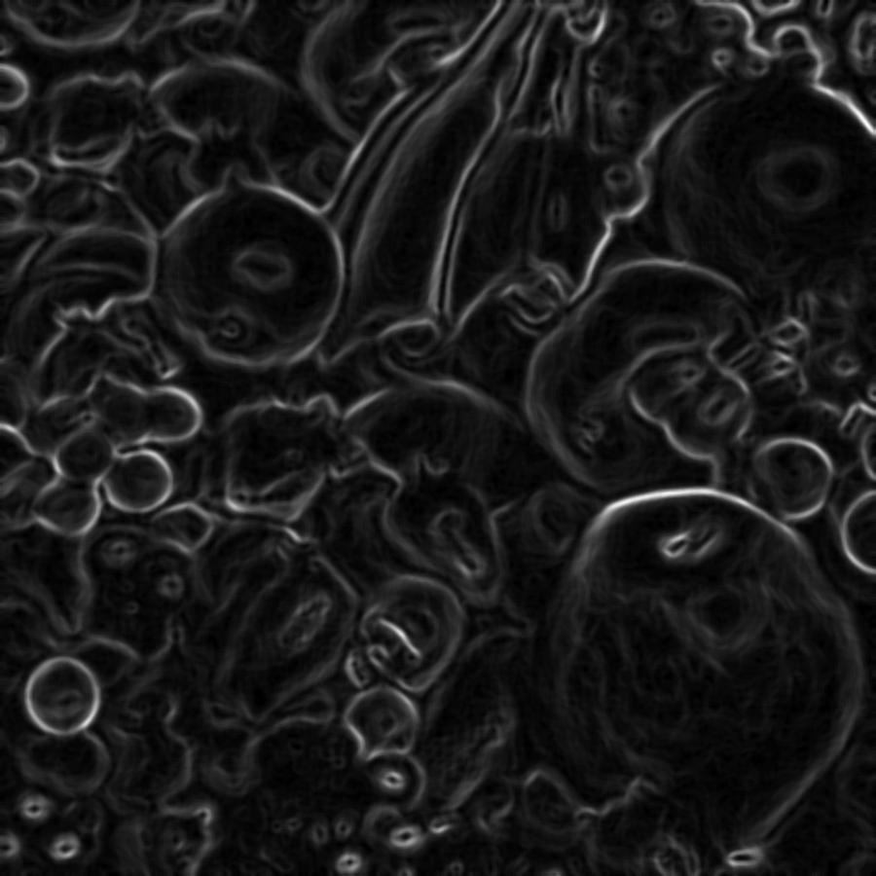 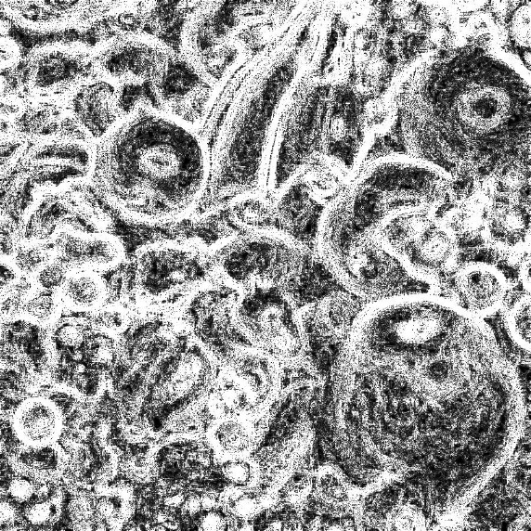

(g) = (a)+(f) (h)obtained by power-law

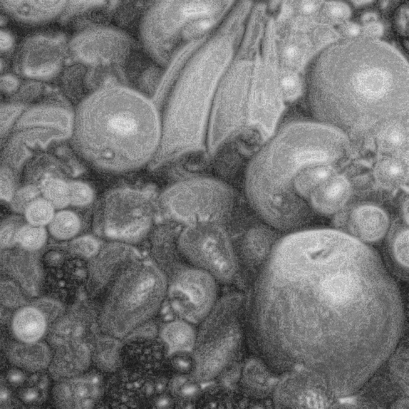 

**討論:**

由(b)圖可知，邊緣已經由Laplacian擷取出來，並經過與原圖的相加，可得到(c)圖，並能從觀察得知原圖的邊緣已經過強化(較明顯)，其中在做完Laplacian需要經過cv2.converScaleabs()函式將所有的直變成正的(經過Laplacian的kernel後會將部分的值變成負的)。另外，由(d)圖可知，垂直與水平的邊緣經過sobel 擷取出來，並經過smoothing box將雜訊降低(e圖)，接著再與(b)圖相乘得到想要的mask，用來強化邊緣與降低雜訊。最終，將原圖與mask進行high-boost filtering(權重不同)，可得到(f)圖，並藉由power law將圖片變亮以便觀察。由最後的圖可知，邊緣經過明顯的強化，且由於有用smoothing box，(f)圖較原圖模糊。

1. Figures and Excel tables of the original and output histograms

**Kid histograms:**

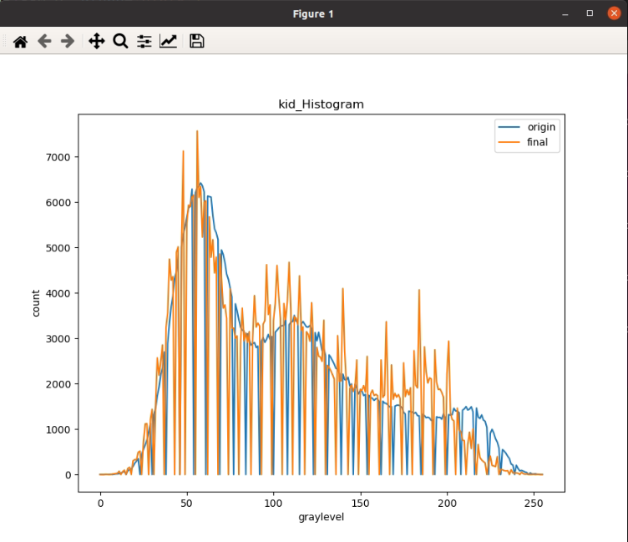

**Fruit histograms:**

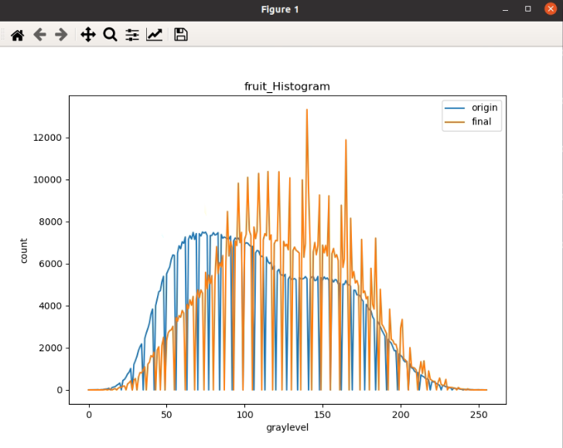

**Excel:**

